平成27年12月発行

***新公会計NEWS ≪第２号≫***

***～ 大阪府の財務状況を分かりやすく！ ～***

*今回は、「財務４表」のうちの１つ、****『行政コスト計算書』****の解説です。*



**「行政コスト計算書（ＰＬ）」は、一会計期間に行政サービスを供するために要した費用とそれを賄うための財源である収入及び収支の差額を表示した計算書です。**

（減価償却費や引当金繰入額などの現金支出を伴わない費用についても計上しています。）

**行政コスト計算書（ＰＬ）の構成**



**特別収支の部**

**金融収支の部**

**通常収支の部**

**行政収支の部**

**当期収支差額**





**特別費用**

**特別収入**

**金融費用**

**金融収入**

C:\Program Files\Microsoft Office\MEDIA\OFFICE14\AutoShap\BD18217_.wmf

*行政コスト計算書の「通常収支の部」について解説します。*

**行政コスト計算書（ＰＬ）の**概要

「**通常収支の部**」は「**行政収支**」（行政の通常の活動による収支）の部と「**金融収支**」の部※に区分して表示しており、要した費用とその財源である収入及び収支の差額を表示しています。

（H25年度に比べ894億円減）

　　　　　　　　　　　　　（単位：億円）

|  |  |  |  |  |
| --- | --- | --- | --- | --- |
|  | | | **平成26年度** | **平成25年度** |
| **通常収支の部** | | |  |  |
|  | 行政収支の部 | |  |  |
|  | 行政収入 | 22,350 | 21,021 |
| 行政費用 | 23,055 | 20,831 |
| **（行政収支差額）** | | **▲705** | **190** |
| 金融収支の部 | |  |  |
|  | 金融収入 | 4 | 7 |
| 金融費用 | 717 | 775 |
| **（金融収支差額）** | | **▲713** | **▲768** |
| **（通常収支差額）** | | | **▲1,418** | **▲578** |

「**行政収入**」には、「地方税」「地方譲与税」「地方交付税」「使用料及び手数料」などがあります。

（H25年度に比べ1,329億円増）

「**行政費用**」には、「税連動費用」（府税の一定割合を市町村などへ交付する費用）や「給与関係費」「物件費」「負担金・補助金・交付金等」があります。

また、「減価償却費」や「引当金繰入額」（貸倒引当金、退職手当引当金など）があります。

（H25年度に比べ2,224億円増）

平成26年度は行政収入が行政費用を下回っています。

主な要因は、行政収入である「地方税」の収入が1,190億円増加したのに対し、行政費用である「税連動費用」が794億円増加、「退職手当引当金繰入額」の費用が692億円増加したことによります。

（H25年度に比べ894億円減）

☆金額は、億円未満を四捨五入して表示しています。

このため、表内での合計等が一致しないことがあります。

※「**金融収支の部**」は、預金利息などの「金融収入」と、地方債の利息などのコストである「金融費用」を表示した収支です。

（H25年度に比べ55億円増）

C:\Program Files\Microsoft Office\MEDIA\OFFICE14\AutoShap\BD18217_.wmf

*続いて「特別収支の部」と「当期収支差額」について解説します。*

C:\Program Files\Microsoft Office\MEDIA\CAGCAT10\j0300840.wmf

**行政コスト計算書（ＰＬ）の**概要

「**特別収支の部**」は、固定資産の売却損益など、特別な事情により発生する収支を表示しています。

　　　　　　　　　　　　　　　　　　　　　　　　　　　　　　　　　　　　（単位：億円）

|  |  |  |  |
| --- | --- | --- | --- |
| **特別収支の部** | | **平成26年度** | **平成25年度** |
|  | 特別収入 | 1618 | 843 |
| 特別費用 | 653 | 121 |
| **（特別収支差額）** | | **965** | **722** |
| **当期収支差額** | | **▲452** | **144** |

特別収支に関して、日本万国博覧会記念公園事業特別会計の創設に伴う特別収入が607億円、特別費用が573億円、法人等出資金の売却益が349億円となり、特別収入・特別費用共にH25年度に比べ、大幅な増加となりました。

このため、特別収支差額は、965億円となっています。

（H25年度に比べ243億円増）

☆金額は、億円未満を四捨五入して表示しています。

このため、表内での合計等が一致しないことがあります。

「**当期収支差額**」は、「通常収支差額」▲1418億円と「特別収支差額」965億円の合計額であり、▲452億円となっています。

（H25年度に比べ597億円減）

　　　　　　　　　　　　　　　　　　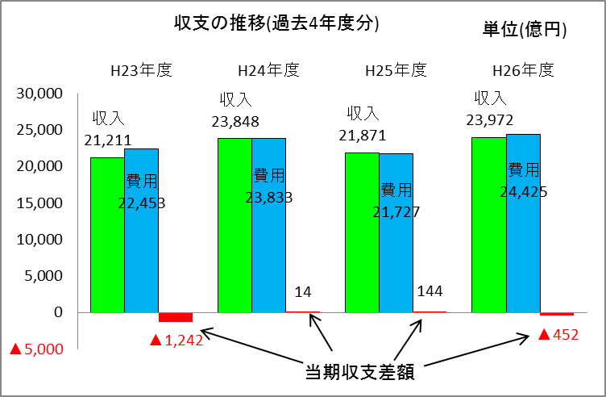

過去4年間の当期収支差額の推移を見ていくと、H23年度はマイナス、H24年度、H25年度はプラス、H26年度はマイナスとなっています。これらの主な増減要因として以下のものが挙げられます。

・H23→H24年度：固定資産の価額修正による特別収入の増加など

・H24→H25年度：退職手当の支給水準の引き下げに伴う退職手当引当金繰入(費用)の減少など

・H25→H26年度：税連動費用の増加、H25年度の引き下げの反動による退職手当引当金繰入の

費用の増加など

C:\Program Files\Microsoft Office\MEDIA\OFFICE14\AutoShap\BD18217_.wmf

*「当期収支差額」及び、その他「行政コスト計算書」全体に関する解説です。*

**《平成２６年度 行政コスト計算書》**

《収支差額》

**費 用**

**収 入**

**行政費用**

　 23,055億円

**行政収入**

　 22,350億円

▲705億円

**金融収入** 4億円

**特別収入**

1618億円

▲713億円

**金融費用**

717億円

**特別費用** 653億円

＋965億円

**当期収支差額** ▲452億円

**「行政コスト計算書」**の**当期収支差額**（▲452億円）は、

**「貸借対照表」**の純資産の部の「**当期純資産増減額**」に反映

されます。

C:\Program Files\Microsoft Office\MEDIA\OFFICE14\AutoShap\BD18217_.wmf

**通常収支比率**

　　　（通常の行政サービスなどを一般的な税収などの収入でどれくらいまかなっているのかを示します。）

　　　〈行政コスト計算書〉　（行政収入＋金融収入） ／（行政費用＋金融費用）

**９4.0％**（前年度９7.3％）

*次回は、「キャッシュ・フロー計算書」について解説します。*

[新公会計制度による大阪府の](http://www.pref.osaka.lg.jp/kaikei/newzaimusyohyou/index.html)**[財務諸表](http://www.pref.osaka.lg.jp/kaikei/newzaimusyohyou/index.html)**[の掲載は、大阪府ホームページ（カテゴリーからさがす）⇒](http://www.pref.osaka.lg.jp/kaikei/newzaimusyohyou/index.html)

[「府政運営・市町村」⇒「財政」⇒「新公会計制度による大阪府の財務諸表について」でご覧いただけます。](http://www.pref.osaka.lg.jp/kaikei/newzaimusyohyou/index.html)



**その他（行政コスト計算書に関する財務指標）**

C:\Program Files\Microsoft Office\MEDIA\CAGCAT10\j0195812.wmf

行政コスト計算書に関する財務指標には、下記の「通常収支比率」があります。